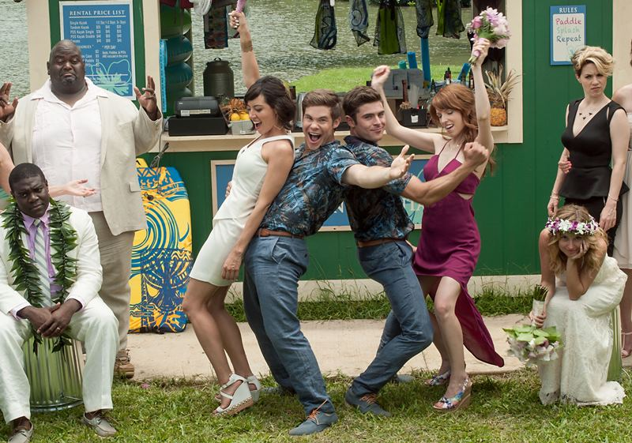
Mike a Dave zháňajú baby
(Mike & Dave Need Wedding Dates)
Premiéra: 7. 7. 2016

20th Century Fox, USA, 2016
Réžia: Jake Szymanski
Scenár: Andrew Jay Cohen, Brendan O’Brien
Kamera: Matthew Clark
Hudba: Jeff Cardoni
Hrajú: Zac Efron, Anna Kendrick, Adam DeVine, Aubrey Plaza, Sugar Lyn Beard, Stephen Root

Tento film bol natočený podľa skutočných udalostí. Nečakajte však žiadnu drámu, osudy vojnových hrdinov, alebo nebodaj, životopisný film niektorého z politikov či excentrického umelca. V tomto prípade ide o katastrofickú komédiu, ktorá opisuje príbeh dvoch bratov Mikea a Davea Stangleových (Zac Efron, Adam DeVine), ktorí boli vždy presvedčení o tom, že jedine oni dokážu rozbehnúť tú správnu zábavu na rodinných oslavách. Či to boli svadby, narodeninové oslavy, alebo pohreby. Ostatní priami účastníci týchto stretnutí, to však rozhodne videli inak. Hlavne z toho dôvodu, že takmer každý príspevok bratov do spoločnej zábavy skončil totálnou katastrofou : rozsiahlym požiarom, ťažkým zranením, infarktom, demoláciou slávnostnej tabule a pod.
A tak keď ich sestra (Sugar Lyn Beard) začne plánovať svadbu na Havaji, nastane pochopiteľné zdesenie a milí bratia dostanú od rodičov podmienku. Na svadbu si musia zaobstarať partnerky, ktoré ich udržia na uzde. Mike a Dave preto začnú cez internet zháňať baby, ktoré by ich sprevádzali na havajskú svadbu ich sestry. Tejto ponuke odolá len máloktoré dievčenské srdce a tak si môžu vyberať. Mladí rebeli tajne dúfajú, že si vyberú slušné dievčatá a oni sami si potom užijú divokú dovolenku. Ale trpko sa prepočítali, zo slušných dievčat sa vykľulo nekontrolovateľné dievčenské duo (Anna Kendrick, Aubrey Plaza), ktoré im nielenže vytrie zrak, ale dokonca ich prekonajú aj vo flámovaní a katastrofách všetkého druhu.

Prístupnosť: mládeži do 15 rokov neprístupný
Žáner: komédia
Verzia: anglicky so slovenskými titulkami
Stopáž: 98 min
Formát: 2D DCP, zvuk 5.1
Monopol do: 7. 1. 2018

